Национальная дипломная программа ЛРУ – «Украинские острова» (UIA)

Георгий Члиянц (UY5XE)

"Мимо острова Буяна, в царство славного Салтана ...". (А.С. Пушкин)
[о. Буян (в антич. времена - Борисфен) ныне - о. Березань (EU-179/BS-002)]

Первоначально, данная программа (базовый диплом и последующие к нему соответствующие «наклейки») была учреждена летом 1996 г. членами UDXPF (UT3UY, UT8LL – ныне S.K., UX0FF и UY5XE).

Диплом имел следующий вид:
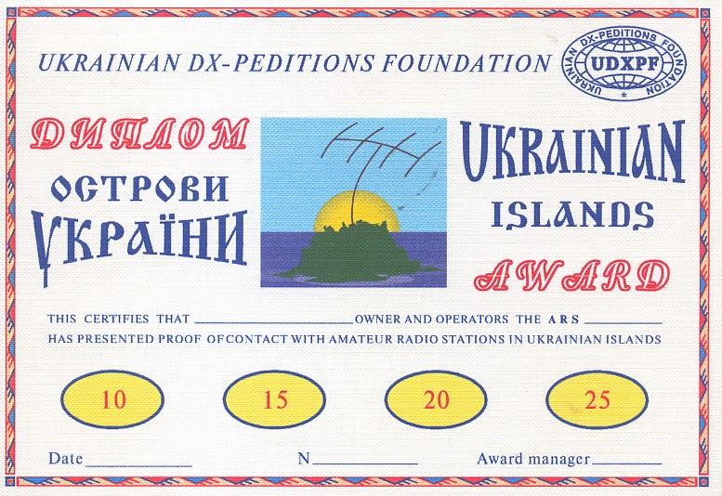

Обладатель «наклейки “25”» мог получить (и в данный момент выдается) плакетку UDXPF.



В конце 2001 г., по предложению тогдашнего председателя дипломного комитета ЛРУ Владимира Агеева (UR5WCW), диплом стал уже выдавться под эгидой UARL & UDXPF. Был разработан новый дизайн базового диплома и соответствующих к нему «наклеек». Позже, были учреждены и последующие его степени (с соответствующими промежуточными «наклейками»).

Положение данной дипломной программы и внешний вид дипломов можно посмотреть на http://islands.org.ua/index.php?topic=ukr&page=uia

Статистика выдачи дипломов данной программы (по сост. на 01.09.2013):
Выдано "Стран"
- Баз. диплом - 243 25 (3X 4X DJ EA ER EW EZ F HB I LY LZ OH OK OM ON PY S5 SP UA-Eu UA-As UN UR VE VU)
- накл. "10" - 129 15 (4X DJ EA I LY LZ OH OM ON S5 SP UA-Eu UA-As UN UR)
- накл. "15" - 95 14 (DJ EA I LY LZ OH OM ON S5 SP UA-Eu UA-As UN UR)
- накл. "20" - 81 11 (DJ EA I LY LZ OH ON UA-Eu UA-As UN UR)
- накл. "25" - 69 10 (DJ EA I LZ LZ OH ON UA-Eu UA-AsUR)
- накл. "30" - 54 9 (DJ EA I LZ OH ON UA-Eu UA-As UR)
- накл. "35" - 44 7 (DJ LZ OH ON UA-Eu UA-As UR)
- накл. "40" - 39 6 (LZ OH ON UA-Eu UA-As UR)
- накл. "45" - 35 6 (LZ OH ON UA-Eu UA-As UR)
- дипл. "50" - 30 5 (LZ OH ON UA-Eu UA-As UR)
- накл. "55" - 26 6 (LZ OH ON UA-Eu UA-As UR)
- накл. "60" - 26 6 (LZ OH ON UA-Eu UA-As UR)
- накл. "65" - 24 5 (LZ ON UA-Eu UA-As UR)
- накл. "70" - 20 5 (LZ ON UA-Eu UA-As UR)
- накл. "75" - 20 5 (LZ ON UA-Eu UA-As UR)
- накл. "80" - 17 5 (LZ ON UA-Eu UA-As UR)
- накл. "85" - 15 4 (LZ UA-Eu UA-As UR)
- накл. "90" - 14 4 (LZ UA-Eu UA-As UR)
- накл. "95" - 11 4 (LZ UA-Eu UA-As UR)
- дипл."100" - 10 4 (LZ UA-Eu UA-As UR)
- накл."105" - 8 3 (LZ UA-Eu UR)
- накл."110" - 5 2 (UA-Eu UR)
- накл."115" - 4 2 (UA-Eu UR)
- накл."120" - 4 2 (UA-Eu UR)
- накл."125" - 3 2 (UA-Eu UR)
- накл."130" - 3 2 (UA-Eu UR)
- накл."135" - 3 2 (UA-Eu UR)
- накл."140" - 3 2 (UA-Eu UR)
- накл."145" - 2 2 (UA-Eu UR)
- дипл."150" - 1 1 (UA-Eu)
- накл."155" - 1 1 (UA-Eu)
- накл."160" - 1 1 (UA-Eu)
- накл."165" - 1 1 (UA-Eu)
- накл."170" - 1 1 (UA-Eu)
- накл."175" - 1 1 (UA-Eu)
- накл."180" - 1 1 (UA-Eu)
- накл."185" - 1 1 (UA-Eu)
- накл."190" - 1 1 (UA-Eu)
- накл."195" - 1 1 (UA-Eu)

Лидеры программы UIA:
Is. Exps.
RA3RGQ - 196/375
UT3GB - 148/182
UR0VX - 124/174
UR7GG - 114/116
UX2IQ - 107/111
LZ4BU - 106/106
UR1MI - 105/111
UY9IF - 102/194
UT4CF - 95/146
UA9CGL - 94/ 94
UR3UN - 91/125

UT7WZA - 134/222

RZ3EC/swl - 47/52

